NOTA: En cada ejercicio hay que escribir el método solicitado y un main con una llamada correcta y apropiada al mismo.

- (1.5 punto) Crea un método que recibe un número entero y devuelve el nombre del planeta que ocupa esa posición en el Sistema Solar. Para hacer eso, en el método nos vamos a crear un array de Strings donde nos guardaremos los nombres de los planetas en orden (Mercurio, Venus, La Tierra, Marte, Júpiter, Saturno, Urano, Neptuno y Plutón). Si el número que recibimos no es un número válido de planeta (del 1 al 9), el método devolverá la cadena vacía (“”).
El main debe pedir un número de planeta por teclado y mostrar el nombre del planeta llamando, para ello, a la función que acabas de crear. Se puede validar el número, pero no es necesario ni se va a tener en cuenta en la puntuación.

- (1,5 puntos) Escribe un método que reciba el valor de la masa (valor entero en kgs) y la aceleración (valor entero en m/s²) y devuelva el valor de la Fuerza (valor entero en Newtons).
Tendremos en cuenta la Segunda Ley de Newton:

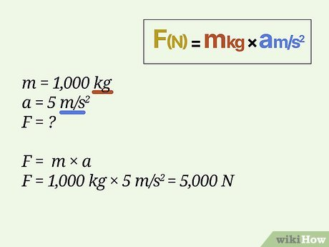

- (2 puntos) Escribe un método que recibe un array de ints por pantalla y devuelve un valor boleano que indica que todos los números son positivos (>0).

public static boolean EsTodoVectorDePositivos(int v[])

- (2,5 puntos) Escribe un método que recibe dos matrices (4X7) de valores int que representan la temperatura mínima y la máxima de ese día durante 4 semanas. El método ha de mostrar (POR PANTALLA) la horquilla de temperaturas de ese día y también cuál ha sido el máximo y el mínimo absoluto de temperaturas de las 4 semanas

Ejemplo de ejecución:

min
8 | 8 | 10 | 9 | 12 | 11 | 10
9 | 9 | 8 | 6 | 5 | 7 | 6
9 | 10 | 10 | 12 | 9 | 8 | 7
8 | 6 | 8 | 8 | 10 | 3 | 5

max
15 | 18 | 12 | 15 | 20 | 20 | 18
15 | 15 | 15 | 16 | 15 | 17 | 16
19 | 18 | 14 | 15 | 16 | 17 | 16
18 | 16 | 18 | 18 | 16 | 15 | 15

el método mostraría

Horquillas:
71026898
66710101010
10843799
1010101061210

La máx absoluta fue: 20º
La mín absoluta fue: 3º

- (2,5 points) Escribe un método que recibe dos arrays de Strings. El primer array contiene el usario y el segundo el dominio de una serie de direcciones de correo. El método ha de devolver otro array de Strings, de la misma dimensión que los dos que llegan como parámetro con la concatenación del usuario, una arroba y el dominio de las mismas posiciones de los otros arrays.
Veamos un ejemplo de ejecución:

String [] usuarios = {“mickymouse”, “snoopy”, “mafalda”, “supercoco”, “pepapig”};
String [] dominios = {“gmail.com”, “yahoo.com”, “outlook.es”, “gmail.com”, “juandegaray.es”};
String []mails = concatenaUsuariosYDominios(usuarios, dominios);
System.out.println(Arrays.toString(mails));

Output:
[mickymouse@gmail.com, snoopy@yahoo.com, mafalda@outlook.es, supercoco@gmail.com, pepapig@juandegaray.es]

